09.02.2026

История развития ЭВМ

Принципы:
Принцип 2-го кодирования (все процессы кодируется 2 уровнями напряжений ответ на любой вопрос, связанный с электро-вычислительной техники насколько бы он не был коварных практически начинается с ответа: так было дешевле)
Принцип адресности для работы электронные числительные в машине необходимо память происходит этими пронумерованы и каждый из них имеет свой уникальный адрес.
Принцип программного управления
Процессор считывает команды из памяти последовательно друг за другом и в этом порядке выполняет, но есть такие команды, которые позволяют изменить.
Принцип однородности памяти-
В основе принципа лежит идея о хранении инструкций, то есть команд и данных в одной и той же памяти.
Наличие устройств ввода и вывода.
Гарвардская архитектура: для повышения быстродействия разделяют инструкции и данные
⁉️Фонеймовская архитектура: сохраняет все вместе
Поколения ЭВМ:
Применение электронных ламп(аудио-усиление)
Применение транзисторов
Применение Интегральных Схем (ИС) малой интеграции (+- 1965 год)
- ОС-комплекс программ, который предзнач. Для осуществления и управления работы ЭВМ
- Появление нормальных устройств ввода и вывода
- Совместимость ЭВМ
Применение Интегральных Схем (ИС) большой интеграции (70-80года)
- распр. Сигнала начинает расти
Мнимое поколение - Применение Интегральных Схем (млрд интеграции)
Тенденции развития:
Ядра
Идея добавить в процессор ещё один вычислитель или второе ядро — хорошая, но есть ограничения. Производительность растёт не кратно числу ядер.
Например, при добавлении второго ядра прирост составляет примерно 1,8 раза, а не в 2. И чем больше ядер мы добавляем, тем меньше становится прирост от каждого следующего.
Причина простая и жёсткая:
не все части программы можно распараллелить, есть общие ресурсы и накладные расходы на синхронизацию.
В рамках одного процессора АЛУ в ФПУ
Вспомогательный элемент рассчитан на выполнение операций с плавающей точкой. При этом основной и вспомогательный функциональные блоки можно нагружать параллельно, то есть они работают одновременно, каждый со своими задачами.

Кэш
Процессор работает с памятью не по одной ячейке, а тащит сразу соседние данные. Потому что инструкции и данные в программах обычно лежат рядом. Это и есть идея кэша.
Аналогия простая:
ты сходил в магазин за пивом, но принёс сразу пакет и поставил в холодильник. Потом захотел чипсы, и они уже под рукой. Удобно, быстро, не надо снова бежать.
Так же и процессор:
он обращается к оперативке за одной ячейкой, но загружает целый блок в кэш. Потом работает уже из кэша, потому что он быстрее.
Если вдруг понадобились данные где-то далеко, не рядом, то кэш с этим не справляется:
старый блок выкидывается, берётся новый, и цикл повторяется.
Плюс кэш устроен хитро:
данные в нём хранятся не просто «по адресу», а через ассоциативный механизм. Процессор понимает, какие данные сейчас полезны, и старается держать именно их.
Расширение системы команд

Принципы построения ЭВМ
В основе лежит булева алгебра
Самый популярный: каскад с общим эмиттером
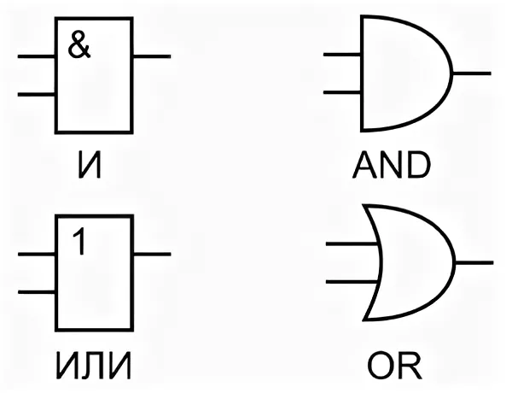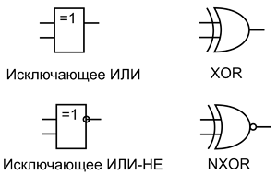
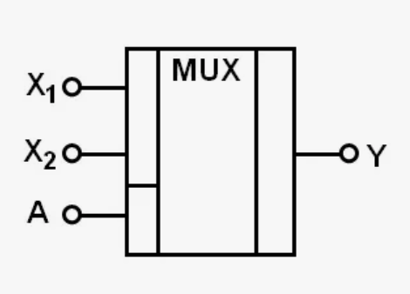
Так же есть HDL
Схема 1 - мультиплексор
На основе лог элементов строится базовые узлы
Одним из базовых является мультиплексор у него есть N входов и 1 выход. Делятся на информационные и управляющие.

30.03.2026
Каждая из них 16-разрядная. Указатель инструкции — IP. DI — индексный регистр назначения. SI — индексный регистр источника. SP — указатель стека.
Любой новый сегмент начинается с 16-байтовой границы.
Базовая система команд процессора 8086
Команды передачи данных:
- MOV — пересылка данных между двумя операндами (dst ← src). Самая быстрая команда, минимум тактов.
- XCHG — обмен (перестановка) значений между двумя операндами (A ↔ B).
Стековые инструкции тоже относятся к командам передачи данных. CALL — вызов подпрограммы (сохраняет адрес возврата в стеке). RET — возврат из подпрограммы (использует SP).
Операции с портами — команды, которые работают напрямую с адресами портов ввода-вывода.
Арифметические команды:
- ADD — сложение (A + B)
- ADC — сложение с переносом (A + B + CF)
- SUB — вычитание (A − B)
- SBB — вычитание с заёмом (A − B − CF)
- INC — инкремент (A ← A + 1)
- DEC — декремент (A ← A − 1)
- NEG — изменение знака (A ← 0 − A)
- CMP — сравнение (A − B, результат не сохраняется, только флаги)
- MUL — умножение (беззнаковое)
- DIV — деление (беззнаковое)
Логические операции:
- AND — побитовое И (A & B)
- OR — побитовое ИЛИ (A | B)
- XOR — побитовое исключающее ИЛИ (A ^ B)
- TEST — проверка (A & B, результат не сохраняется, только флаги)
- NOT — побитовая инверсия (A ← ¬A)
Сдвиги:
- Логические: SHL (логический сдвиг влево), SHR (логический сдвиг вправо)
- Арифметические: SAL (арифметический сдвиг влево), SAR (арифметический сдвиг вправо — сохраняет знак)
- Циклические: ROL (циклический сдвиг влево), ROR (циклический сдвиг вправо), RCL, RCR (с переносом)
Команды передачи управления:
- JMP → безусловный переход (переход по указанному адресу)
- Jcc (JE, JNE, JG, JL и др.) → условные переходы (по флагам)
Операции управления циклами:
- LOOP → декремент CX и переход, если CX ≠ 0
Служебные команды:
- HLT — остановка процессора
- WAIT — ожидание
- NOP — пустая операция (1 такт)
- XLAT — таблица перекодировки
Способы адресации оперативной памяти
Адресация ОП выполняется различными способами. 16-ричный адрес не должен превышать 3ffh. Ввод данных в ОП и просмотр/корректировка данных производятся так же, как в работе №1 (возможна приостановка после каждого шага моделирования).
1. Регистровая адресация Операнды находятся только в регистрах процессора (например, MOV AX, BX).
2. Прямая (абсолютная) адресация Адрес слова ОП задаётся непосредственно в поле CONST микрокоманды. Загрузка адреса в ARAM происходит по цепочке: шина DA → MR → ALU → SDA → ARAM. Требует отдельной микрокоманды с кодом 2 в поле WM и кодом 5 в поле SRC.
3. Косвенная регистровая адресация Адрес хранится в одном из регистров РЗУ (предварительно загружен из CONST или сформирован). Адрес регистра задаётся полем B. Содержимое регистра передаётся в ARAM из RGB (в поле WM записывается 3). Параллельно в АЛУ могут выполняться любые преобразования.
4. Базовая адресация Адрес = содержимое базового регистра (BX или BP) + смещение из поля CONST.
5. Индексная адресация Адрес = содержимое индексного регистра (SI или DI) + смещение из поля CONST.
6. Базовая индексная адресация Адрес = базовый регистр + индексный регистр + смещение (например, [BX + SI + 10h]).
7. Относительная адресация Адрес = IP + смещение (используется в командах переходов и вызовов).
8. Автоинкрементная адресация Адрес передаётся в ARAM через RGB. Одновременно к регистру прибавляется 2 (в поле CONST записывается 2 и указывается CONST как источник операнда R).
9. Автодекрементная адресация Из регистра вычитается 2, полученное значение передаётся в ARAM с выхода SDA.
10. Косвенная адресация Адрес ОП выбирается из другой ячейки памяти, адресуемой полем CONST или регистром РЗУ. После чтения адреса из ОП он передаётся в ARAM по цепочке: RGR → MS → ALU → SDA → ARAM.
3. Подпрограммы и циклы (микропрограммный уровень)
Работа с подпрограммами реализуется функциями схемы УПМ:
- CJS — условный вызов подпрограммы;
- CRTN — условный возврат.
Чтобы сделать их безусловными, в поле JFI записывается 4 (бит J = 1). При вызове адрес возврата запоминается в стеке, а происходит переход по адресу подпрограммы из поля CONST. При возврате — переход по адресу из стека и декремент указателя стека STP.
Для организации циклов с числом повторений N:
- В счётчик RACT загружается значение N–1 из поля CONST с помощью функции LDCT.
- Для возврата в начало цикла используется функция RPCT.
- Если RACT = 0, следующая микрокоманда выбирается в естественном порядке.
- Иначе происходит декремент счётчика и переход по адресу из поля CONST.
06.04.2026
Микропрограммное управление
В классическом процессоре каждая машинная команда (ADD, MOV, MUL и т.д.) Реализована напрямую на уровне транзисторных схем — это называется жёстким управлением. Такой подход очень быстрый, но абсолютно негибкий: чтобы добавить новую команду, нужно полностью перепроектировать процессор.
Микропрограммное управление — принципиально другой подход. Вместо жёстких схем внутри процессора есть специальная микропамять (микропзу), в которой хранятся микропрограммы — короткие последовательности микрокоманд. Каждая машинная команда только указывает адрес в микропамяти, с которого начинается её микропрограмма. Именно микропрограмма и выполняет всю работу команды шаг за шагом.
Микрокоманда — это наименьшая неделимая операция, которую процессор выполняет за один такт. Она управляет всеми внутренними сигналами: какие регистры подать на вход АЛУ, какую операцию выполнить, куда записать результат, нужно ли обращаться к памяти и куда перейти дальше.
Преимущества микропрограммного управления:
- Гибкость — новую команду можно добавить, просто написав новую микропрограмму, без изменения аппаратуры.
- Удобство отладки — поведение процессора можно изменить «перепрошивкой» микропамяти.
- Наглядность — идеально подходит для изучения архитектуры ЭВМ.
В лабораторной работе студенты самостоятельно пишут микропрограммы для 9 команд i8086 и демонстрируют их выполнение на уровне микроопераций. ПЭВМ эмулирует микропрограммируемый процессор, который в свою очередь эмулирует подмножество команд реального 8086.
Архитектура модели процессора i8086
Регистры общего назначения (роны):
- AX — аккумулятор (участвует почти во всех арифметических операциях, результат MUL записывается в AX).
- BX — базовый регистр.
- CX — счётчик (автоматически уменьшается командой LOOP).
- DX — регистр данных (промежуточный при MUL).
Указательные и индексные регистры:
- SP — указатель стека (при PUSH уменьшается на 2, при POP увеличивается на 2).
- BP — базовый указатель (в лабораторной содержит множитель для MUL).
- SI — индекс источника (содержит входное BCD-число для BLD).
- DI — индекс назначения (промежуточный при BLD).
Служебные регистры:
- IP — указатель инструкции (после выборки команды увеличивается на её длину).
- FLAG (PSW) — регистр флагов (SF, ZF, CF, VF, PF, MF).
- RGK — регистр команды (сюда загружается код текущей машинной команды).
- ARAM — адресный регистр памяти.
Упрощения модели по сравнению с реальным 8086:
- Все сегментные регистры CS = DS = SS = ES = 0000h.
- Вся программа и данные находятся в одном сегменте.
- Физический адрес равен содержимому IP/SP (сдвиг сегмента не применяется).
- Адреса программы не превышают 3feh.
Цикл выполнения команды: выборка — дешифрация — исполнение
Перед любой командой процессор обязательно проходит три этапа:
- Выборка (Fetch): ARAM ← IP; RGK ← слово из ОП; IP ← IP + 2.
- Дешифрация (Decode): код в RGK → начальный адрес микропрограммы через таблицу JMAP.
- Исполнение (Execute): выполнение микрокоманд до CHA = 0 (возврат на Fetch).
Микропрограмма выборки команды (общая) занимает адреса 00–01 микропамяти.
Поля микрокоманды
Поле | Назначение
MA / MB | Выбор регистров на входы A и B АЛУ (0=AX, 1=CX, 2=DX, 3=BX, 5=BP, 6=SI, 7=DI, C=IP, E=RGK и др.)
ALU | Код операции АЛУ (3=сложение, 1=вычитание, 9=AND и др.)
SH | Код сдвигателя (1=арифметический вправо, 2=логический вправо, 8=логический влево, E=расширение знака)
N | Количество разрядов сдвига
DST | Куда записать результат (4=в регистр, заданный MB)
F (RFD) | Обновить регистр флагов FLAG
SRC / CONST | Источник или числовая константа
CHA | Управление переходом (0=следующая МК / возврат на Fetch, 2=JMAP, 3=условный)
CC | Код условия (1=ZF и др.)
JFI | Инверсия условия
MEM | Работа с памятью (5=чтение слова, 7=запись слова)
WM | Управление шиной (3=ARAM:=RGB и др.)
B | Дополнительное поле выбора регистра
Микропрограммы сложных команд
Команда MUL AX, BP (адреса 16–1C) Реализует умножение методом сдвига и прибавления (анализ младшего бита множителя):
- DX ← 0000 (очистка промежуточного результата)
- CX ← 0001 (маска для младшего бита)
- Метка M3: BP AND CX → если бит = 0, переход на M2
- Если бит = 1: DX ← DX + AX
- Метка M2: AX ← AX << 1 (сдвиг множимого)
- BP ← BP >> 1
- Если BP ≠ 0, возврат на M3
- AX ← DX (итоговый результат) и возврат на выборку
Команда BLD SI (адреса 22–3C) Преобразует 4-значное BCD-число из SI в двоичный формат и записывает результат в CX. Алгоритм: A×1000 + B×100 + C×10 + D (умножение на 10 = (x<<1) + (x<<3)).
- AX ← SI; BX ← AX (сохранение исходного BCD)
- Выделение цифры тысяч (двойной сдвиг)
- CX ← тысячи; SI ← CX<<1; DI ← CX<<3; DI ← DI + SI
- Аналогично обрабатываются сотни, десятки и единицы
- CX ← DI (финальный результат)
Тестирование: программа и 5 наборов данных
Тестовая последовательность команд:
- MOV AX, BX
- PUSH AX
- POP AX
- ADD AX, 0002h
- SAR AX (4 раза через LOOP)
- MUL AX, BP
- BLD SI
- HALT
Начальные условия (для всех тестов): CX = 0003h (счётчик LOOP), SP = 003Eh.
Результаты 5 тестовых наборов:
№ | BX | SI | BP | AX после ADD+SAR | AX после MUL | CX после BLD | Проверка BLD
1 | 007Eh | 1234 | 0002h | 0008h | 0010h (16) | 04d2h | 1234₁₀ = 4D2₁₆
2 | 00feh | 0249 | 0004h | 0010h | 0040h (64) | 00f9h | 249₁₀ = F9₁₆
3 | 01feh | 2222 | 0010h | 0020h | 0200h (512) | 08aeh | 2222₁₀ = 8AE₁₆
4 | 03feh | 1111 | 0020h | 0040h | 0800h (2048) | 0457h | 1111₁₀ = 457₁₆
5 | 00eeh | 1212 | 0003h | 000Fh | 002Dh (45) | 04bch | 1212₁₀ = 4BC₁₆
Во всех 5 случаях результаты эмуляции полностью совпадают с ручным расчётом.
20.04.2026
Расширение системы команд
MMX Появилось ещё в процессорах Pentium (поколение i386). Добавляет 57 новых команд, в первую очередь для обработки мультимедиа и цифровой обработки сигналов. Все операции работают с целыми числами. Используются 8 64-разрядных регистров MMX. Обработка происходит в том же режиме процессора, что и команды с плавающей точкой.
SSE, AVX и последующие расширения Продолжают развиваться до сих пор. Основное отличие — увеличение разрядности регистров (128 → 256 → 512 бит) и поддержка чисел с плавающей точкой.
AES (Advanced Encryption Standard) Современный стандарт симметричного блочного шифрования. Работает с блоками по 128 бит. Длина ключа — 128, 192 или 256 бит. Шифрование и дешифрование выполняются за фиксированное число раундов (10 раундов при 128-битном ключе, 12 — при 192-битном, 14 — при 256-битном). В каждом раунде происходят четыре операции:
- Subbytes — замена каждого байта по специальной таблице (S-box);
- Shiftrows — циклический сдвиг строк матрицы состояния;
- Mixcolumns — перемешивание столбцов матрицы (умножение в поле Галуа);
- Addroundkey — наложение раундового ключа (XOR). Аппаратная поддержка AES-NI (с 2008–2010 годов в процессорах Intel/AMD) позволяет выполнять весь раунд за 1–2 такта, что резко ускоряет шифрование в реальном времени (SSL/TLS, дисковое шифрование, VPN).
Классификация архитектур по Флинну (Flynn’s taxonomy)
- SISD (Single Instruction, Single Data) — одна инструкция, один комплект данных. Классический последовательный процессор.
- SIMD (Single Instruction, Multiple Data) — одна инструкция, много данных. Одна команда одновременно обрабатывает вектор элементов. Именно на этом принципе построены MMX, SSE, AVX.
- MISD (Multiple Instruction, Single Data) — много инструкций, один комплект данных. Теоретическая архитектура (в реальных процессорах почти не встречается).
- MIMD (Multiple Instruction, Multiple Data) — много инструкций, много данных. Современные многоядерные процессоры и кластеры.
YMM 256-разрядные регистры расширения AVX (Advanced Vector Extensions). Обратно совместимы с XMM (младшие 128 бит). Позволяют работать одновременно с 8 числами float (32 бита), 4 числами double (64 бита), 32 байтами, 16 словами и т.д.
Обработка чисел с плавающей точкой (FPU, x87)
С фиксированной точкой: Обрабатывается как обычное целое число. Минус — ограниченная точность (дробная часть не хранится).
С плавающей точкой: Сохраняет точность всех значащих цифр независимо от величины числа.
Используется стандарт IEEE 754. В сопроцессоре x87 основной формат — 80-битный расширенный (extended precision). Главное отличие от обычных форматов (single 32 бита и double 64 бита): в 80-битном формате явно хранится ведущая единица мантиссы (в 754 она не хранится, так как всегда подразумевается).
Все операции выполняются в 8 регистрах данных ST(0)–ST(7), организованных как стек. Для управления стеком используется регистр TOP (указывает текущий верх стека). Стек кольцевой — переполнения физически не происходит.
Дополнительные регистры управления:
- Status Word Register (SWR) — флаги состояния (результаты операций).
- Control Word Register (CWR) — флаги управления (режим округления: в большую сторону, в меньшую, к ближайшему и т.д.).
Особые исключения (exceptions), которые может генерировать FPU:
- Недействительная операция (Invalid / nan)
- Денормализованный операнд
- Деление на ноль
- Переполнение (Overflow)
- Антипереполнение (Underflow)
- Потеря точности (Precision loss)
Конвейеризация
Один из главных способов повышения производительности — организация конвейера выполнения команд.
Команду разбивают на 6 этапов:
- Выборка команды (Instruction Fetch) — чтение из памяти.
- Декодирование команды — определение кода операции и способов адресации.
- Вычисление адресов операндов.
- Выборка операндов из памяти/регистров.
- Исполнение (работа АЛУ).
- Запись результата.
Когда конвейер заполнен, на каждом такте завершается одна команда, а одновременно в работе находятся 6 разных команд (каждая на своей стадии).
Однако возникают риски (hazards):
- Риски по данным (data hazards): чтение после записи (RAW), запись после записи (WAW), запись после чтения (WAR).
- Структурные риски — конкуренция за одни и те же блоки (решается разделением кэша команд и данных).
- Риски по управлению (control hazards) — условные переходы (процессор не знает, какую ветвь выполнять).
Решения: предсказание переходов, спекулятивное выполнение, переупорядочивание команд.
Суперконвейеризация (термин Intel)
Идея — разбить каждую стадию обычного конвейера на ещё более мелкие и быстрые шаги. Конвейер становится длиннее, но каждая ступень выполняется быстрее. Пример:
- MIPS R4000 — 8 ступеней;
- Pentium 4 (netburst) — до 20–31 ступеней (гиперконвейеризация);
- Позже в Core 2 Duo количество ступеней сократили до 14 (чтобы уменьшить потери при ошибках предсказания).
Преимущество — после заполнения конвейера каждая команда завершается за 1 такт, но сильно возрастает сложность и количество рисков.
27.04.2026г

Суперскалярность
Суперскалярность- Основная черта современных процессоров заключается в том, что они способны заключать на исполнение не только ту команду которую согласно коду программы надо выполнить но и другие след после нее
Пример:
A=B+C
B= M+C
...
Заметим что команда 1 и 2 зависят друг от друга следовательно их нужно выполнить в строгоопределенном порядке, а 3 команда не связана с предыдущими поэтому при наличии свободных функциональных блоков ее можно выполнить одновременно с 1 или 2
Суперскаляром называется центральный процессор, который в 1 момент времени может выполнить более чем 1 скалярную команду. Скалярными называют простейшие команды(неделимые), такой эффект достигается за счет включения в состав центрального процессора нескольких самостоятельных функциальных блоков каждый из которых потенциально может присутствовать в процессоре в нескольких экземплярах(что не обязательно).
АУ и ФПУ — это самые главные примеры использования разделения
Суперскалярноть хорошо сочетается с конвейерной обработкой причем конвейеров в такой ситуации может быть несколько
Структура:
- Блок выборки команды
- Очередь команд
- Блок диспетчеризации. И там одновременно:
- конвейер для команд с целыми числами
- конвейер для команд с плавающей точкой
- Запись результата

Гиперпотоковая обработка
В основе гиперпотоковой обработки HTT разработанной фирмой интел и впервые реализованной в рамках семейства ксеон лежит тот факт, что современные процессоры являются суперскалярными и геперконвейерами то есть выполнение команд в них идет параллельно по этапам на нескольких конвейерах сразу
Гиперпотоковая обработка раскрывает этот потенциал таким образом чтобы функциональные блоки процессора были максимально загружены. Результат достигается как за счет аппаратных, так и за счет программных средств
Выполняемая программа разбивается на параллельные потоки.
Задача компилятора на стадии обработки программы и ОС на этапе выполнения заключается в формировании таких последовательностей независимых команд который процессор мог бы обрабатывать, параллельно заполняя функциональные блоки при чем оперируя командами из разных потоков и загружая последовательности в правильном порядке
ОС, поддерживающая HTT, воспринимает физический суперскалярный процессор как 2 логических.
В процессе вычисления физический процессор рассматривает оба потока команд и запускает на выполнение операции поочередно или по возможности параллельно
Ни 1 из потоков не является приоритетным при остановке 1 из потока, например в ожидании каких-либо ресурсов процессор полностью переключается на второй
- Дублирование ресурсов
Для поддержания 2 полностью независимых потоков на каждом и патологических процессор некоторые ресурсы должны быть продублированы прежде всего счётчик команд, позволяющий каждому из логических процессоров отслеживать адрес следующей команды потока, кроме того, дублируются регистры общего назначения общий регистр можно получить сложением AX и BX с резисторами сложно для них есть фактически таблица Register Allocation Table – RAT
- Разделенные ресурсы
часто это очередь что фактически бьется пополам, где одна часть для 1 потока другая для другого они могут разделяться динамически и в зависимости от выполнения команд происходит балансировка
- Совместно используемые
туда могут обратиться 2 потока, то есть через кэш

ССМ система на кристалле или SOC (System on a Chip)
Это микросхема, объединяющая в себе несколько разнородных цифровых устройств таких как цпу, память, графический процессор, программируемая логики, нейропроцессор и т.д.
Чаще всего это объединение процессора с граф ядром или с доп. Логикой
Доп. Логика это ПЛИС (Программируемая Логическая Интегральная Схема), Которая представляет собой набор логических элементов взаимодействие, которых определяется программно

04.05.2026 г

Система прерывания
Во время выполнения программы может возникнуть ситуация, которая требует вмешательства в ЭВМ
Данный процесс называется прерывание и состоит в остановке выполнения текущей программы и передачи управления, которая «обслуживает» сложившеюся ситуацию
Обработчик прерывания — это подпрограмма обработки прерываний/-я предназначенная для выполнения ответных действий на события, вызвавшие прерывание.
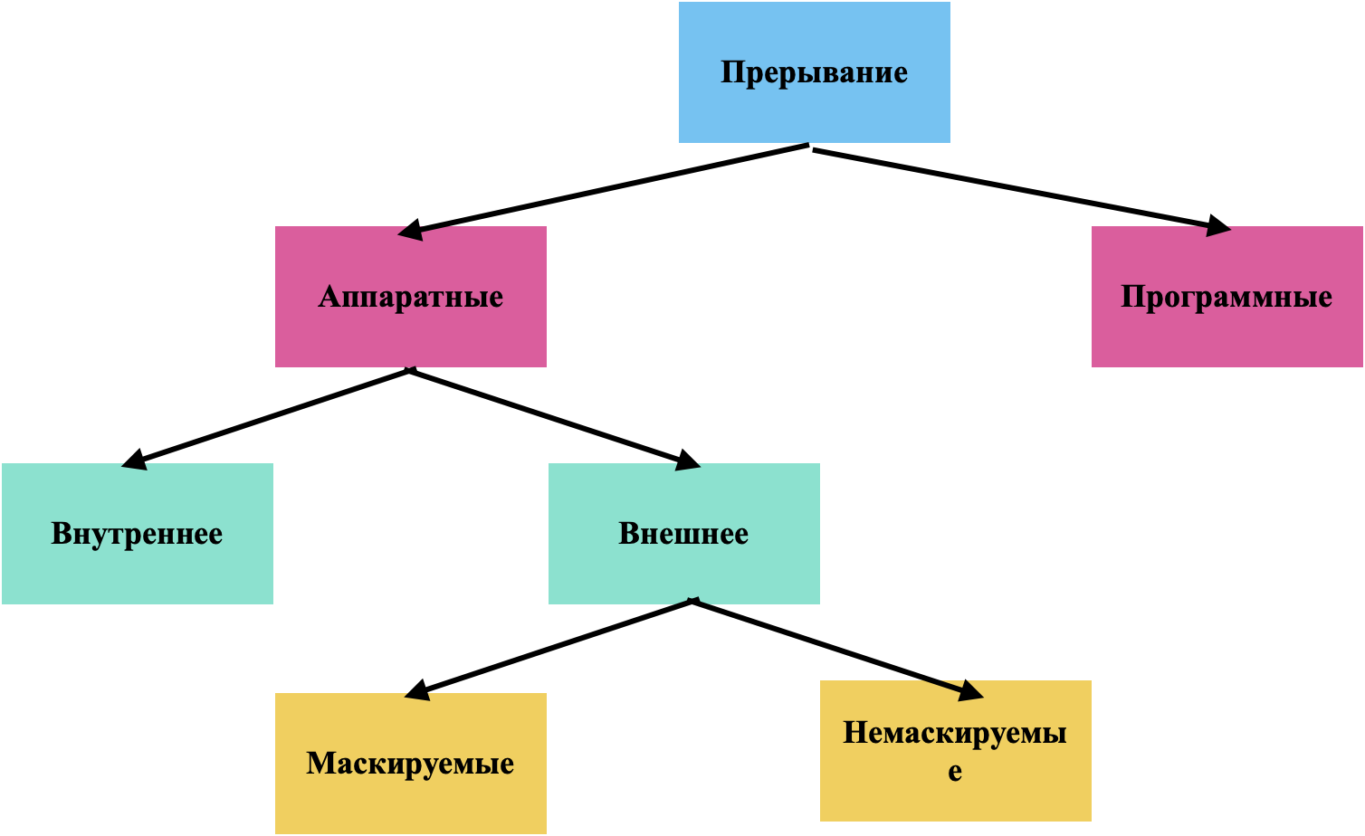
Прерывание разделяют на несколько видов:
Аппаратные и программные
Аппаратные делятся на внутреннее и внешние
Внешние делятся на маскируемые и немаскируемые

Аппаратные прерывания
Вызываются физическими устройствами и по отношению к программе являются асинхронными.
Они не координируются с программного обеспечения. Когда вызывает процессор прерывает свою работу, обрабатывает код, а затем возвращается к выполнению остановленной программы.

Внешние прерывания
Возникают по сигналу какого-либо внешнего устройства (нажатие на клавишу и т.д.)
По жесткому диску- сектор прочитан и продолжает работу
По таймеру

Внутреннее прерывание
Ситуации, которые связаны с работой процессора, то есть синхронно и это реакция на работу с процессором
Например:
- Код операции не определён
- Деление на 0
- При переполнении и потери порядка
- Обращение в защищенную область памяти
- Обращение к несуществующей памяти
- Переполнение служебных стеков
Запросы, возникающие в таких, ситуация называются исключение, которое делится на отказы и выходы из процесса
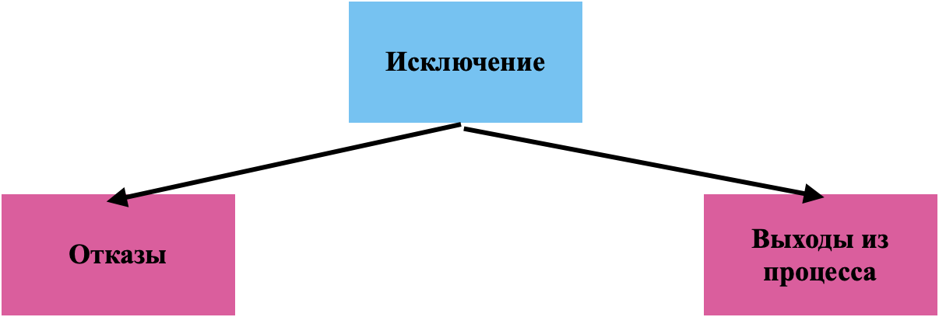
В зависимости от способа сообщении о них и возможности перезапуска выполнения команды
Отказ — это исключение которые выявляются и обслуживаются перед выявлением команды (например, работа с виртуальной памятью) в таких ситуация процессор может перезапустить команду.
Выход из процесса – это исключение, которое не позволяет точно локализовать причину вызвавшую исключительную ситуацию

Программные прерывания
Является асинхронным то есть программы могут сами вызывать команды с выбранным номером для этого используют int (зависит от asm) по этой команде процессор осуществляет те же действия что и при выполнении других команд происходит это в предсказуемой точке команд
Программные прерывания в прямом смысле прерываниями не являются, а лишь представляют собой специфический способ вызова процедуры не по адресу, а по номеру в таблице (векторов прерывания) это определенный сегмент памяти, в котором прерывания пронумерованы и там ставится адрес подпрограммы обработчика. Механизм программных прерываний введен для обеспечения автоматического переключения процессора в привилегированный режим.

Контроллер прерывания
Контроллер прерывания получает сигнал от устройства или от программы после чего контроллер в таблице выбирает адрес, к которому нужно перейти изначально это будет адрес в таблице после чего переходит по той команде в таблице, а это jmp, а по ней переходит к обработчику, а послей командой будет команда выхода из обработчика прерываний после чего процессор переходит к команде прерванной программы, на которой была выполнена остановка. В алгоритме не хватает процедур сохранения контекста процесса (адрес, команды, которые должны вернуться, регистры и восстановление процесса)

Характеристики систем прерывания
- Общее число запросов (входов в систему)
- Время реакции – время вежду появлением запроса прерывания и моментом прерывания текущей программы. Ему может помешать приоритеты программ, а именно сколько программ с более высоким приоритетом ждут обслуживания. Это время может оказаться недопустимо большим в ЭВМ предназначено для работы «в реальном времени».
- Затраты времени на переключение программы.
- Глубина прерываний- максимальное число команд, которые могут прерывать друг друга.
Если после перехода к обработчику программы и вплоть до его окончания прием запросов прекращается, то система имеет глубину 1.
Глубина равна n если допускается последовательное прерывание до n прерывающих программ.
Глубина обычно совпадает с числом уровней приоритета, система с большим значением глубины прерывания обеспечивает более быструю реакцию на срочный запрос.
Если запрос окажется не обслуженным к моменту прихода нового запроса от того же источника, то возникает насыщение систем прерывания и в этом случае фактически предыдущий запрос будет утерян.

11.05.2026г

Программно управляемый приоритет, прерывающий программу
Приоритет между прерываниями не может быть зафиксирован однократно поэтому часто приоритет между прерывающими программами может быть динамически программно управляемым
Помимо всего этого сигналы прерываний делятся на 2 типа:
- NMI
- INTER
1 в данной маске разрешает, а 0 запрещает конкретное прерывание
таким образом программа, изменяя маску в соответствующем регистре, может устанавливать дополнительные приоритетные правила между программами
и этот же регистр может использоваться для динамической переконфигурации и 0-ли восстанавливаются таким образом чтобы прервать текущий обработчик могли только более высоко приоритетные события
замаскированным вопросом в зависимости от причины прерывания могут поступать 2 способами:
- Игнорирование
- Запоминается для того, чтобы выполнить действия после снятия запрета

Контроллеры прерывания
Основные функции контроллеров — это вызов обработчика в зависимости от произошедшего события, затем сохранение состояние регистра адреса команды перед выполнением и восстановление этого адреса после обработки прерывания
При наличии нескольких источников запросов прерывания между ними должны быть установлены приоритетные отношения, а также правила, определяющие возможность вложенного прерывания.
Контроллер прерывания PIC изначально состоит на 1 микросхеме intel 8059 с 8-ми входными линиями от устройств и двумя выходными собственно INT и NMI и помимо этого осуществляется связь контроллеров через отдельную шину, по которой передается номер прерывания, через нее же процессор может управлять контроллером прерывания
8 входных линий позволяют запустить 8 команд
Чтобы расширить кол-во входных линий 2 контроллера связаны каскадно таким образом ну мягко не хватает ванила и этого пойму развитие собственных процессоров просто как устройстве да в общем гидра процессов развитие Пхи и увеличении конических Педи числа пиписки привёз ещё проблема самих яйца стал нет то есть есть нужно ещё кому коммутацию налаживать и он мог получать различного рода прерывания внутри от разных ядер они могли какую-то различную информацию нести соответствие и этого не хватает вводится новое понятие и их а П apic от разных ядер процессор или ещё круче межпроцессного соединений опять уберём свою бу серверную машину да может быть 2 процессора 256 входов внешних запросов так ну здесь отдельно отмечается что достаточно быстрых доступ к дирам приоритет прерывает не знаю почему так возможно раньше в этом проблема были быстрый доступ как приоритет прерывания терминологии ещё чуть-чуть усложняется сам по себе AB вообще-то существует музыку точнее поддерживается операционном Каме да я так примерно
Locapic часть контроллера прерывания, которая распределяется внутри процессора если ядер то и их
Интегрально вся это система может быть заменена помимо этого ioapic обычные связывается через обычные и локальные дальнейшее развитие технологий прерывания называется msi оператор инициированными сообщениями
вместо присваивания фиксированного номера запроса на прерывании устройству разрешается записывать сообщения по определенному адресу в системной памяти отображенная на аппаратуре локального контроллера прерывания процессора используется тот же механизм захвата шины которую используется dma для записи сообщений каждое устройство может иметь от 1 до 30 уникальных областей памяти для pci экспресс прерывания всегда доставляются как msi даже если приходится эмулировать традиционные номера прерываний
Достоинства:
  - Уменьшается число проводников
  - В многопроцессорных и многоядерных системах появляется возможность выбора на каком процессоре или ядре выполнять обработку прерываний при чем это осуществляется на аппаратном уровне, поддерживается с windows vista или windows_7

Организация перехода
Наиболее гибким и динамичным является векторным прерыванием
вектор содержит всю необходимую информацию(адрес) к каждому запросу соответствует свой вектор способный инициировать выполнение прерывающей программы
Векторы находятся в специальной области памяти зарезервированной
Главное место в процедуре перехода к обработчику занимает передача значений в стек (регистра адреса на след команду и прочих регистров характеризующие состояние процесса)
Источник прерывания, выставляя запрос прерывания, посылает в процессор код адреса в памяти своего вектора при векторном прерывании каждому запросу, то есть источнику прерывания соответствует переход к начальному адресу прерывающей программу задаваемую вектором

18.05.2026г

Технические и эксплуатационные характеристики
Основным параметром ЭВМ является ее производительность это показатель определяется целым рядом факторов: архитектура процессора, иерархия памяти, пропускной способностью процессорных шин, особенностью систем прерывания, а также программного обеспечения

Различают след виды производительности
- Пиковая – это производительность процессора без учета обращения к оперативной памяти (команды с регистровой адресацией)
- Номинальная – это производительность процессора с оперативной памятью
- Системная — это включая операционную систему
- Эксплуатационная – это производительность в реальных условиях на реальном софте при выполнении той задачи, на которую вы рассчитываете.

Методы определения
- Расчетный (самый ненадежный) — это методы, основанные на информации, получаемые теоретическим путем, имеем параметры, прикинули и посчитали
- Экспериментальный при правильной постановке эксперимента самый точный основан на информации получаемый от измерительных средств
- Имитационный – основан на моделировании и применяется в сложных ОС

Единицы оценки производительности
- Абсолютная – определяется кол-вом задач и работ, выполняемых в единицу времени
- Относительная – определяется для конкретной ЭВМ относительно некоторой базовой в виде индекса производительности

Единица измерения:
- MIPS что это?
- FLOPS что это?

Эффективность процессора (почти как КПД)
Одним из важных параметров определяющий эффективность ЭВМ — это энергоэффективность
П=ф*к
К-кол-во инструкций за такт
П-производимость
Ф- тактовая частота

Чтобы увеличить быстродействие
- Кол-во команд за 1 такт
- Что-то еще…
Энергопотребление определяется тактовой частотой на квадрат напряжения и на динамическую емкость (Cd)
Исходя из 2 формул получаем
P/w=k/((u^2) *Cd)
Для энергопотребления есть такой термин как TDP (термопакет) – описывает рассеянную тепловую емкость
«Какая-то паста какие-то ножки и т.д. и башня, что-то квадратное, а что-то вытянутое и какая-то водянка»

Классификация вычислительных машин

